МЕТОДЫ ПОДБОРА ЭМПИРИЧЕСКИХ ФОРМУЛ

Общие сведения
В процессе экспериментальных измерений получают статистический ряд измерений двух величин, которые объединены функцией у =/ (х), здесь каждому значению функции у_{ь} у₂, ..., у_{п} соответствует определенное значение аргумента х_{ь} х₂, ... , х_{п}.
На основании экспериментальных данных можно подобрать алгебраические выражения, которые называются эмпирическими формулами. Такие формулы подбирают лишь в пределах измеренных значений аргумента. Эмпирические формулы имеют тем большую ценность, чем больше они соответствуют результатам эксперимента. Подбор эмпирических формул необходим в случаях, если аналитическое выражение сложное, требует громоздких вычислений, составления программ на ЭВМ и т д. Опыт показывает, что эмпирические формулы часто незаменимы для анализа измеренных величин. К эмпирическим формулам предъявляют два основных требования:
- 1) по возможности, они должны быть наиболее простыми;
- 2) точно соответствовать экспериментальным данным в пределах изменения аргумента.
Поэтому эмпирические формулы являются приближенными выражениями аналитических формул. Замена точных аналитических выражений приближенными, более простыми, называют аппроксимацией, а функции аппроксимирующими.
Процесс подбора эмпирических формул состоит из двух этапов:
- 1) Данные измерений наносят на сетку координат, соединяют точки плавной кривой и выбирают ориентировочно вид формулы.
- 2) Вычисляют параметры формул (коэффициенты), которые наилучшим образом соответствовали бы принятой формуле. Подбор эмпирических формул необходимо начинать с самых простых выражений.
Результаты измерений многих явлений и процессов аппроксимируются простейшими эмпирическими уравнениями типа (или линейным уравнением)
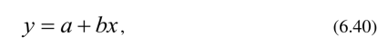
где а и b - постоянные коэффициенты.

Метод выравнивания
При анализе графического материала необходимо по возможности использовать линейную функцию. В этом случае применяют метод выравнивания. Он заключается в том, что кривую, построенную по экспериментальным точкам, представляют линейной функцией.
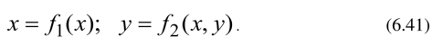
В этом случае х и у должны быть связаны линейной зависимостью
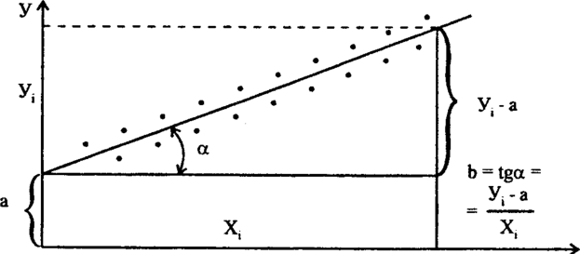
Рис. 6.27 Г рафик вида у = а + Ьх'
Значения x и у можно вычислить на основе решения системы. Далее строят прямую линию (рис. 6.12), по которой легко графически вычислить параметры а (ордината точки пересечения прямой с осью у) и b (тангенс угла наклона прямой с осью х).
При графическом определении параметров а и b обязательно, чтобы прямая строилась на координатной сетке, у которой началом является точка у = 0 и х = 0. Для расчета коэффициента b необходимо точки у, и х,- принимать на крайних участках прямой.

Метод крайних точек
Для определения параметров прямой можно применять также другой графический метод. В уравнение (6.21) подставляют координаты двух крайних точек, взятых с графика. Получают систему двух уравнений, из которых вычисляют а и Ь. После установления параметров а и b получают эмпирическую формулу (6.19), которая связывает у и х, что позволяет установить функциональную связь между х и у и эмпирическую зависимость у =/(х).
Линеаризацию кривых можно легко осуществить на полу- или логарифмических координатных сетках, которые широко применяют при графическом методе подбора эмпирических формул.
Пример. Подобрать эмпирическую формулу следующих измерений
Ло | У | 12,1 | 19,2 | 25,9 | 33,2 | 40,5 | 46,4 | 54,0
А1 | X | 1 | 2 | 3 | 4 | 5 | 6 | 7
Графический анализ этих измерений показывает, что в прямоугольных координатах точки хорошо ложатся на прямую линию и их можно выразить зависимостью
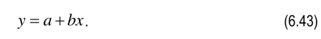
Выбираем координаты крайних точек и подставляем в уравнение 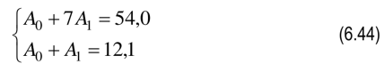 откуда
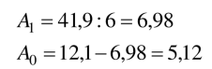
Эмпирическая формула имеет вид
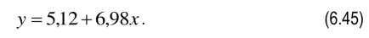
Таким образом, аппроксимация экспериментальных данных прямолинейными функциями позволяет просто и быстро установить вид эмпирических формул.

Основные случаи для аппроксимации данных
Графический метод выравнивания может быть применен в различных случаях, когда экспериментальная кривая на сетке прямоугольных координат имеет вид плавной кривой. Рассмотрим основные случаи.
1 Если экспериментальный график имеет вид (рис. 6.13, а), то необходимо применять формулу
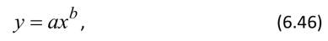
Заменяя х = lg х и у = lg у, имеем у = lg а + Ьх.
При этом экспериментальная кривая превращается в прямую линию на логарифмической сетке.
2 Если график имеет вид (рис. 6.13, б), то нужно использовать выражение
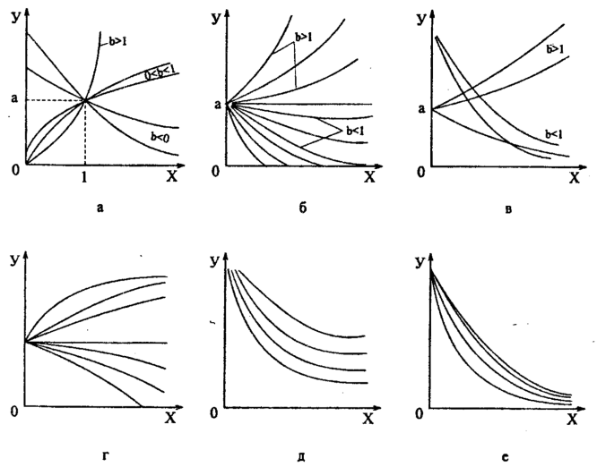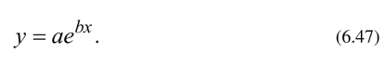
Заменяя у = lg у, имеем у = g а + xb Igex. Здесь экспериментальная кривая превращается в прямую линию на полулогарифмической сетке.
3 Если график имеет вид (рис. 6.13, в), то применяем
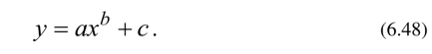
а) Пусть b задано, тогда, принимая х = х^{ь}, имеем прямую линию на сетке прямоугольных координат, т.е.
Рис. 6.28 Основные виды графиков для подбора эмпирических формул:
а - степенные у - ах^{ь} б - показательные у = ab^{x}; в - у = ах + с функции; г- у = ае^{Ьх+с} функции;
д - дробно-линейные у = а + b/с; е - у = —
а +Ьх
б) Пусть b неизвестно. Принимая х = g х и у = g (у - с) имеем прямую линию на логарифмической сетке
В этом случае необходимо предварительно вычислить с. Для этого по экспериментальной кривой принимают три произвольные точки: х_{ь} у_{ь} х₂, у₂>
^{Х}3 ⁼ л1^{Х}I^{х}2 ’ Уз ^{и} вычисляют с
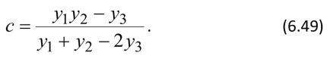
4 Если экспериментальный график имеет вид (рис. 26, г), то нужно пользоваться формулой
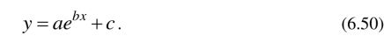
Заменяя у = lg (у - с), имеем прямую на полулогарифмической сетке
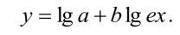
Необходимо предварительно определить с, с помощью (6.27), но учитывая, что
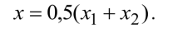
5 Если график имеет вид (рис. 6.13, Э), то применяем выражение
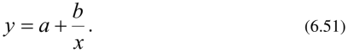
_{n} 1
Заменяя x = —, получаем прямую линию на сетке прямоугольных координат
Z
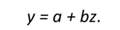
6 Если график имеет вид (рис. 6.13, е), то нужно использовать формулу
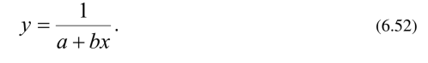
Заменяя у = —, имеем z = а + Ьх, т.е. прямую линию на сетке прямоугольных
Z
координат.
С помощью указанных выше графиков и выражений практически всегда можно подобрать уравнение эмпирической формулы.
Пример. Подобрать эмпирическую формулу для следующих измерений:
У | 1 | 1,5 | 2 | 2,5 | 3,0 | 3,5 | 4,0 | 4,5
X | - 1  - 5,2 | - 2  - 0,6 | - 2  - 7,4 | - 3  - 6,7 | - 4  - 9,2 | - 6  - 6,0 | 00  |> | - 117,  - 5
На основе эти данных строим график, имеем типичную показательную Ьх
функцию у = дв (рис. 6.14), в этой формуле необходимо найти а и Ь.
После логарифмирования этого выражения имеем lg у = lg а + bg ex. Обозначим lg у = у, тогда у = lg а + b lg ex, т.е. в полулогарифмических координатах у представляет прямую линию.
Подставим в уравнение координаты крайних точек или
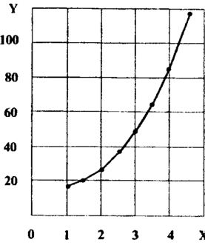
Рис. 6.29 График функции у = ае
Ъх
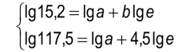
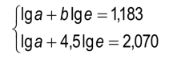
Вычитая из второго выражения первое, получим
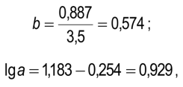
отсюда а = 1,85.
Окончательно эмпирическая формула имеет вид
